CODEP 95 Val d’Oise
Commission Technique
________________________________________
ASSOCIATION DECLAREE - LOI du 1 er JUILLET 1901
Siège social : Île de loisirs, rue des Etangs BP 70001,
95001 CERGY-PONTOISE Cedex

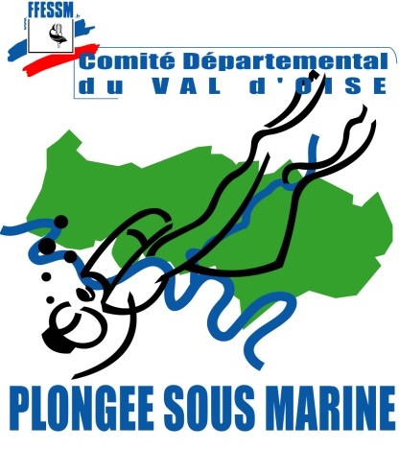

______________________________

Formation de Technicien en Inspection Visuelle
Fiche d’inscription
A retourner avant le 15 février 2016 à
Philippe GRATAY, 178 rue de la Marne 95610 Eragny sur Oise
pgratay@te.com –port : 06 28 60 22 91

Nom et prénom du stagiaire :
Date de naissance : Lieu de naissance : Dépt :
Nationalité :
Adresse :
Téléphone : E-mail :
Club d’appartenance : Numéro du club :
Numéro de licence fédérale 2016 :
Niveau de plongeur : Fonction au sien club :
J’ai déjà participé à l’entretien du matériel de mon club : Oui Non Depuis :
Réservation repas du samedi midi : Oui Non

Joindre au formulaire d’inscription :

- La copie de la Licence 2016
- La feuille d’inscription signée par le président du club
- Un chèque à l’ordre du « Codep 95 plongée » pour la formation
- Un chèque à l’ordre du « Codep 95 plongée » pour le repas

50 € pour les clubs cotisants au Codep 95
75 € pour les clubs ne cotisants pas au Codep 95 et hors département
27€ pour le repas du samedi midi (à régler séparément de l’inscription à la formation)

Justificatif : Oui Non (uniquement si règlement par chèque au nom du club)

Le candidat remplit les conditions d’inscription. Il participera au stage de formation de TIV

Nom et Signature obligatoire du Président de club Signature du candidat

Tampon

